直角坐标平面内点的运动（基础）知识讲解
撰稿：孙景艳 责编：吴婷婷
【学习目标】
1．能建立适当的平面直角坐标系描述物体的位置.
2. 能在同一坐标系中，感受图形变换后点的坐标的变化.
3. 掌握一些特殊点的坐标特征及它们之间的距离的计算.
【要点梳理】
【高清课堂：第二讲 平面直角坐标系2 369935 用坐标系绘制地点分布图】
要点一、用坐标表示地理位置
根据已知条件，建立适当的平面直角坐标系，是确定点的位置的必经过程，只有建立了适当的直角坐标系，点的位置才能得以确定，才能使数与形有机地结合在一起．
利用平面直角坐标系绘制区域内一些地点分布情况的过程：
（1）建立坐标系，选择一个适当的参照点为原点，确定x轴，y轴的正方向；
（2）根据具体问题确定适当的比例尺，在坐标轴上标出单位长度；
（3）在坐标平面内画出这些点，写出各点的坐标和各个地点的名称．
要点诠释：
(1)建立坐标系的关键是确定原点和坐标轴的位置，我们一般选择那些使点的位置比较容易确定的方法，例如借助于图形的某边所在直线为坐标轴等，而建立平面直角坐标系的方法是不唯一的．所建立的平面直角坐标系也不同，得到的点的坐标不同．
(2)应注意比例尺和坐标轴上的单位长度的确定．
要点二、坐标系中一些特殊点的坐标及平行于坐标轴上的两点间的距离
1.象限的角平分线上点坐标
第一、三象限角平分线上点的横、纵坐标相等，可表示为(a，a)；
第二、四象限角平分线上点的横、纵坐标互为相反数，可表示为(a，-a)．
2.关于坐标轴对称的点的坐标
P(a，b)关于x轴对称的点的坐标为 (a,-b)；
P(a，b)关于y轴对称的点的坐标为 (-a,b)；
P(a，b)关于原点对称的点的坐标为 (-a,-b)．
3. 平行于坐标轴上的两点间的距离
在直角坐标平面内，平行于x轴的直线上的两点A（，y）、B（，y）的距离AB＝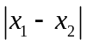；
平行于y轴的直线上的两点C（x，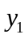）、D（x，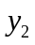）的距离CD＝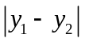．
要点三、用坐标表示平移
1.点的平移：
在平面直角坐标系中，将点(x，y)向右或向左平移a个单位长度，可以得到对应点(x＋a，y)或(x－a，y)；将点(x，y)向上或向下平移b个单位长度，可以得到对应点(x，y＋b)或(x，y－b)．
要点诠释：
（1）在坐标系内，左右平移的点的坐标规律：右加左减；
（2）在坐标系内，上下平移的点的坐标规律：上加下减；
（3）在坐标系内，平移的点的坐标规律：沿x轴平移纵坐标不变,沿y轴平移横坐标不变．
2.图形的平移：
在平面直角坐标系内，如果把一个图形各个点的横坐标都加上(或减去)一个正数a，相应的新图形就是把原图形向右(或向左)平移a个单位长度；如果把它各个点的纵坐标都加上(或减去)一个正数a，相应的新图形就是把原图形向上(或向下)平移a个单位长度．
要点诠释：
（1）平移是图形的整体位置的移动，图形上各点都发生相同性质的变化，因此图形的平移问题可以转化为点的平移问题来解决．
（2）平移只改变图形的位置，图形的大小和形状不发生变化.
【典型例题】
类型一、用坐标表示地理位置
1．如图，已知长方形ABCD的边长AB＝6，BC＝3，建立适当的坐标系并求A、B、C、D的坐标．
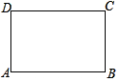
【思路点拨】本题建立直角坐标系的方法有多种，属于开放型题型，要充分运用矩形的四个角为直角，对边平行且相等，轴对称性，建立适当的坐标系，并能方便地写出A、B、C、D四个点的坐标．
【答案与解析】
解：如图：A（0，0），B（6，0），C（6，3），D（0，3）．
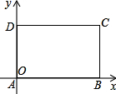
【总结升华】建立平面直角坐标系的关键是先确定原点，再确定x轴、y轴，建立不同的平面直角坐标系，各顶点的坐标也不同．
2．如图所示，在一次敌我双方交战中，我军先头部队在距敌方据点A处200米的B处遇到敌方火力阻击，为了尽快扫除障碍，使我军驻C处的后续大部队顺利前进，先头部队请求大部队炮火支援．如果你就在先头部队中，你能表述出敌方据点的准确位置吗?
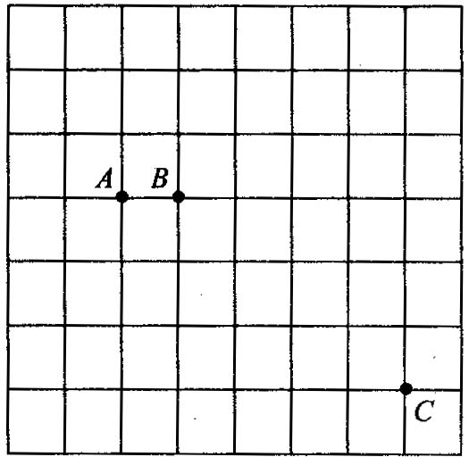
【思路点拨】建立适当的直角坐标系，把A、B、C三点的位置用坐标表示出来．
【答案与解析】
解：如图所示，以B点为坐标原点，正东方向为x轴的正方向，正北方向为y轴正方向，建立平面直角坐标系，A、B、C各点的位置为A(-200，0)、B(0，0)、C(800，-600)．
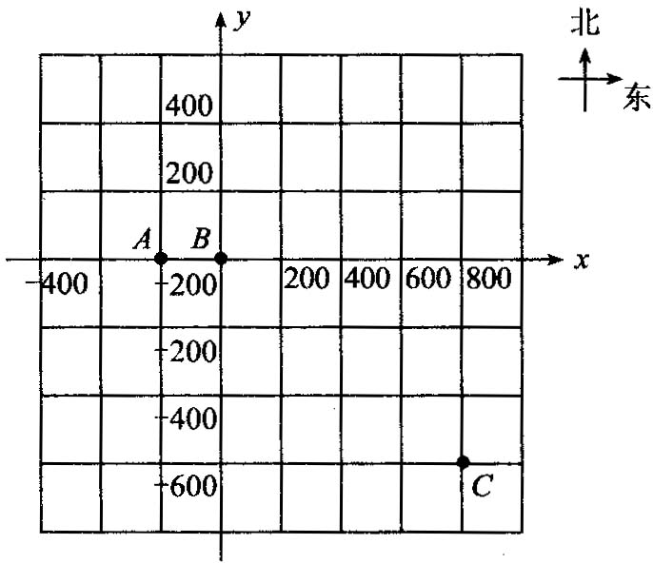
若以A为坐标原点，正东方向为x轴的正方向，正北方向为y轴正方向，建立平面直角坐标系，A、B、C各点的位置为A(0，0)、B(200，0)、C(1000，-600)．
若以C为坐标原点，正东方向为x轴的正方向，正北方向为y轴正方向，建立平面直角坐标系，A、B、C各点的位置为A(-1000，600)、B(-800，600)、C(0，0)．
【总结升华】对于本题，选取的坐标原点不同，各个据点的坐标也不同，不论是哪个点表示原点，都要让人一听一看就清楚所描述的位置．当然，就本题而言，选择B点为坐标原点更贴切一些．
举一反三：
【变式】如图所示是某市市区几个旅游景点的示意图(图中每个小正方形的边长都为1个单位长度)，请以某景点为坐标原点，画出直角坐标系，并用坐标表示下列景点的位置．光岳楼________，金风广场________，动物园________．
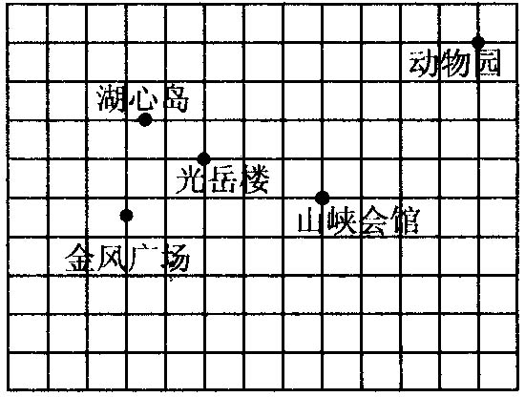
【答案】本题的答案不唯一，现给出三种答案：
(1)如果以山峡会馆为坐标原点，水平方向为横轴，取向右方向为正方向，竖直方向为纵轴，取竖直向上方向为正方向，则光岳楼的位置是(-3，1)，金风广场的位置是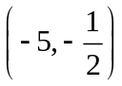，动物园的位置是(4，4)；
(2)如果以光岳楼为坐标原点，水平方向为横轴，取向右方向为正方向，竖直方向为纵轴，取竖直向上方向为正方向，则光岳楼的位置是(0，0)，金风广场的位置是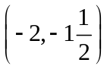，动物园的位置是(7，3)；
(3)若以动物园为坐标原点，水平方向为横轴．取向右方向为正方向，竖直方向为纵轴，取竖直向上方向为正方向，则光岳楼(-7，-3)，金风广场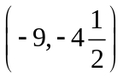，动物园(0，0)．

类型二、用坐标表示平移及特殊两点间的距离
3. （荆门）将点P向左平移2个单位，再向上平移1个单位得到P′（-1，3），则点P的坐标是 ．
【思路点拨】在平面直角坐标系中，图形的平移与图形上某点的平移相同，本题需注意的是已知新点的坐标，求原来点的坐标，注意平移的顺序的反过来的运用．
【答案】（1，2）．
【解析】新点P′的横坐标是-1，纵坐标是3，点P′向右平移2个单位，再向下平移1个单位得到原来的点P，即点P的横坐标是-1+2=1，纵坐标为3-1=2．则点P的坐标是（1，2）．
【总结升华】左右平移的单位数是平移后点的横坐标减去平移前对应点的横坐标，上下平移的单位数是平移后点的纵坐标减去对应平移前点的纵坐标．
举一反三：
【高清课堂：第二讲 平面直角坐标系2 369935 练习4 】
【变式1】已知：两点A（-4，2）、B（-2，-6），
(1)线段AB的中点C坐标是 ；
(2)若将线段AB沿x轴向右平移5个单位，得到线段A1B1，则A1点的坐标是 ,B1点的坐标是 ．
(3)若将线段AB沿y轴向下平移3个单位，得到线段A2B2，则A2点的坐标是 ,B2点的坐标是 ．
【答案】（1）(-3,2); (2)(1,2),(3,-6); (3)(-4,-1),(-2,-9).
【变式2】点P（-2，5）向右平移 个单位长度，向下平移
个单位长度，变为P′（0，1）．
【答案】2、4．
4. 如图所示的直角坐标系中，△ABC的顶点坐标分别是A(0，0)，B(6，0)，C(5，5)．
(1)求△ABC的面积；
(2)如果将△ABC向上平移1个单位长度，得△A₁B₁C₁，再向右平移2个单位长度，得到△A₂B₂C₂，试求A₂、B₂、C₂的坐标；
(3)△A₂B₂C₂与△ABC的大小、形状有什么关系．
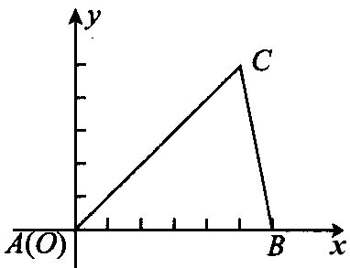
【思路点拨】 (1)已知AB＝6，故只要求得C到x轴距离即可．(2)在平面直角坐标系中，将图形向右(或左)平移a个单位长度，那么图形的点(x，y)向右(或向左)平移a个单位长度，可得对应点(x+a，y)或(x-a，y)，将图形向上(或向下)平移b个单位长度，可得到对应点(x，y+b)或(x，y-b)．(3)可根据平移的性质进行分析和判断．
【答案与解析】
解：(1)点C到x轴的距离为5，
所以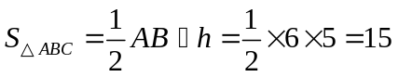；
(2)根据题意求出三角形A₂B₂C₂各顶点的坐标为A₂(2，1)，B₂(8，1)，C₂(7，6)；
(3)连接A₂B₂C₂三点可以看出△A₂B₂C₂与△ABC的大小、形状相等或相同．
【总结升华】平移只改变图形的位置，不改变图形的形状和大小．
举一反三：
【变式1】如图，三角形DEF经过平移后得到三角形ABC，则点D坐标为 ，点E的坐标为 ．
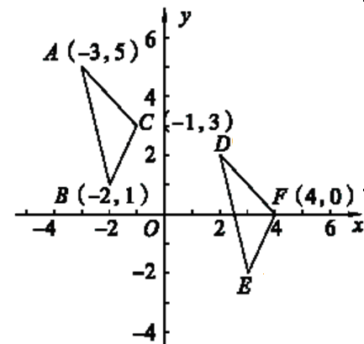

【答案】D（2,2），E（3，-2）．
【变式2】已知长方形ABCD的各边分别与x轴或y轴平行，已知A(-4.5，3.5)、B(-4.5，-1.5)、C(2.5，-1.5)、D(2.5，3.5)，则这个长方形的周长为 ，面积为 ．
【答案】24，35．

